**东软睿道内部公开**

文件编号：D000-

东软颐养社区中心系统

需求规格说明书

版本：1.0.0-0.0.0

2019-5-8

东软睿道教育信息技术有限公司

**(版权所有，翻版必究)**

**Copyright © Neusoft Educational Information Technology Co., Ltd**

**All Rights Reserved**

文件修改控制

|  |  |  |  |
| --- | --- | --- | --- |
| **修改编号** | **版本** | **修改条款及内容** | **修改日期** |
| 1 | 1.0.0-0.0.0 | 创建 | 2019-5-8 |
|  |  |  |  |
|  |  |  |  |
|  |  |  |  |
|  |  |  |  |
|  |  |  |  |
|  |  |  |  |
|  |  |  |  |
|  |  |  |  |
|  |  |  |  |
|  |  |  |  |
|  |  |  |  |
|  |  |  |  |
|  |  |  |  |
|  |  |  |  |

**目录**

1. 东软颐养社区中心系统概述 1

1.1 东软颐养社区中心系统介绍 1

1.2 东软颐养社区中心系统价值主张与愿景 1

1.3 东软颐养社区中心系统功能架构 2

2. 业务流程图 3

3. 用户管理 4

3.1 病患管理 4

3.2 床位管理 5

3.3 稀有设备管理 5

4. 评估管理 6

4.1 模板管理 6

4.2 问题管理 7

5. 楼宇管理 8

5.1 楼宇管理 8

6. 职工管理 9

6.1 医生管理 9

6.2 护士管理 10

6.3 护工管理 10

# 东软颐养社区中心系统概述

## 东软颐养社区中心系统介绍

东软颐养社区中心系统的主要功能按照数据流量、流向及处理过程分为用户管理、评估管理、楼宇管理与职工管理等。

用户管理部分主要处理的是与患者和房间有关的所有数据与信息。共分为两部分：一是患者部分，包括患者信息管理；一是房间部分，包括床位管理和稀有设备管理。

职工管理部分属于医院信息系统中的最基础部分，它与医院中所有工作人员有关，处理的是整个医院中各个人员的基本数据。包括：医生管理，护士管理，护工管理。

楼宇管理与统计分析部分主要是对医院的所有楼，楼层，房间，床位进行管理。

评估管理是用来评估病人的重要数据，将医院中评估的数据汇总、分析、综合处理供医生决策使用，包括模板管理、问题管理。

## 东软颐养社区中心系统价值主张与愿景

基于云计算资源构建可持续发展的中小型医疗卫生服务机构IT生态系统，帮助中小医院以云计算的方式建设、运维院内IT系统，有效解决中小医院由于业务快速发展带来的IT持续投入的成本负担问题。

1. 基于云计算SaaS服务模式，注册即可全面应用，微成本投入，无信息化预算瓶颈。
2. 供医疗服务、健康管理服务、互联网+信息惠民一体化业务支撑平台。
3. 网底服务为核心的分级诊疗服务体系，助力医改信息化基础设施建设。

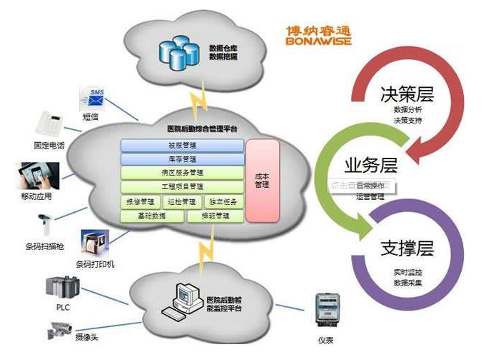

## 东软颐养社区中心系统功能架构

整体业务功能架构。

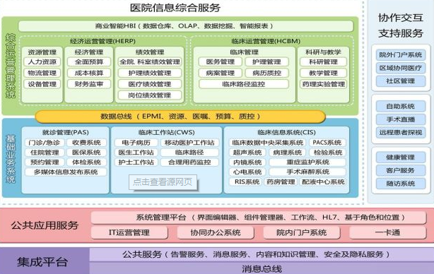

# 业务流程图

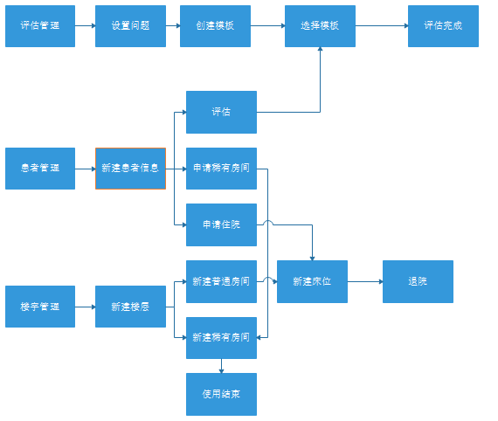

# 用户管理

## 病患管理

【应用场景】：用于医生维护患者的所有信息。

患者的主要信息包括：姓名、年龄、性别、联系电话、紧急联系人、紧急联系电话。

【操作描述】：查询、新增、修改、删除，评估。

1. 查询：在查询框中输入要查询的数据，鼠标移除自动查询问题表每个字段是否包含查询框的数据，如果包含，则显示查询的结果。
2. 新增：点击“新增”按钮，输入患者的姓名、年龄、性别、联系电话、紧急联系人、紧急联系电话，身份证，点击“确定”按钮，成功创建患者。
3. 修改：选中一个患者，输入姓名，年龄、性别、联系电话、紧急联系人、紧急联系电话点击“修改”按钮，将修改的数据存入数据库。
4. 删除：选中一个或多个患者后，点击“删除”按钮，删除选中的所有患者。
5. 评估：选择相应的患者，点击“评估”按钮，跳转评估页面，选择已有的模板，点击“开始评估”按钮，选择问题相应的答案，点击“确定”按钮，提示相应的分数。

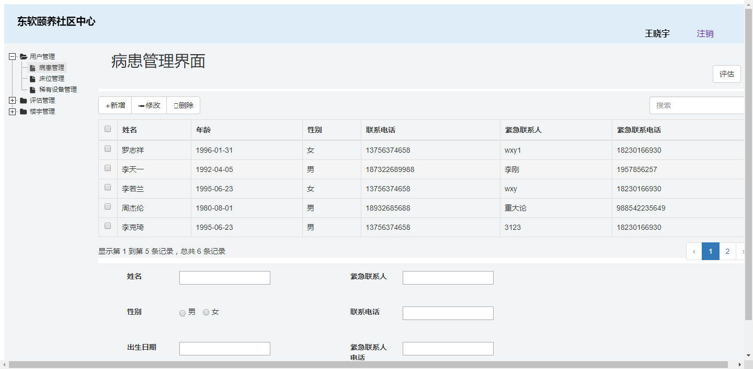

## 床位管理

【应用场景】：用于维护的医院所有床位信息。

【操作描述】：床位查询、退院、入住，床位对调，查询。

1. 床位查询：根据楼号，楼层，房间，床位，点击“查询”按钮来查询对应床位是否有患者以及患者的信息。
2. 退院：选中需要退院的患者，点击“退院”按钮，清空床位的信息。
3. 床位对调：选中的两个患者的所属行，点击“床位对调”按钮，将两人的床位信息互相转换。
4. 入住：选择相应的入住人，入住时间，结束时间，入住类型后，点击“入住”按钮后，为患者分配相应的床位。

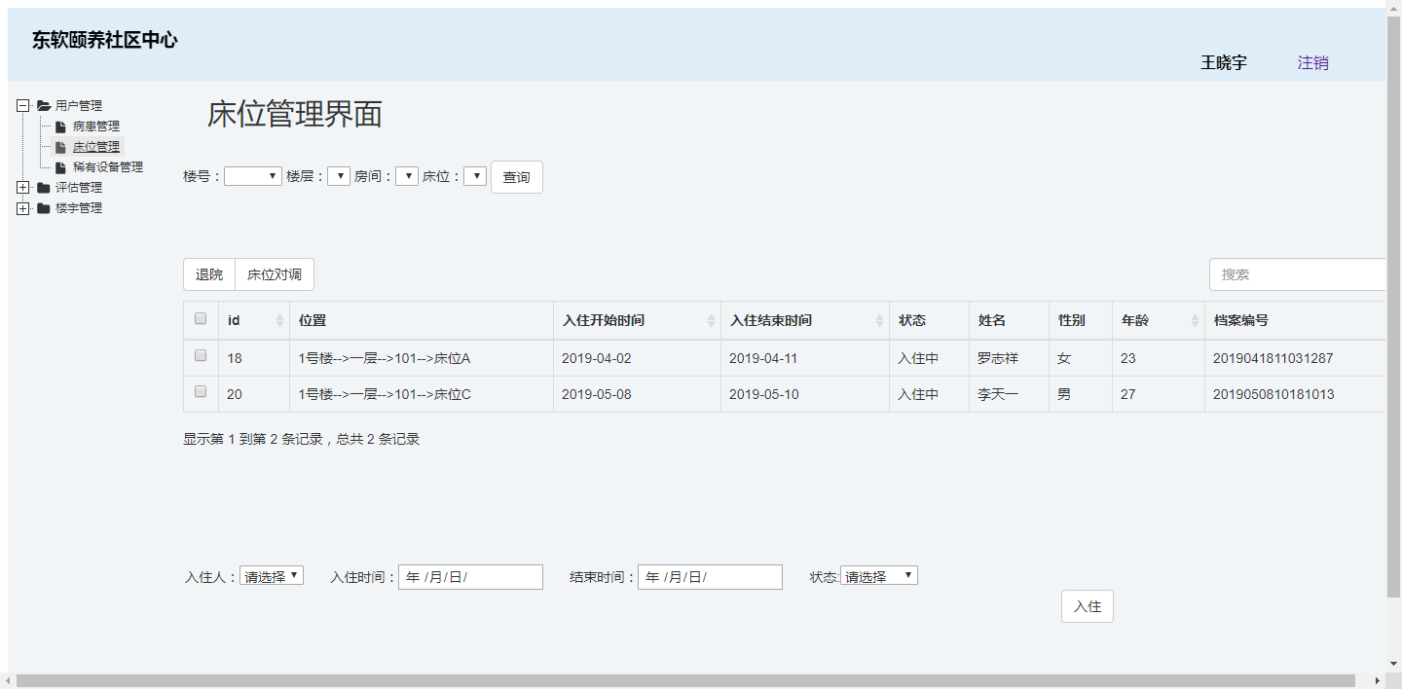

## 稀有设备管理

【应用场景】：用于维护稀有房间的使用，稀有房间包括浴室，娱乐室，棋牌室，。

【操作描述】：申请，查询。

1. 申请：选择申请人，使用时间和稀有房间的类型之后，点击“申请”按钮，为申请人分配相应的房间，如果房间达到最大可容纳数，会自动计算最短的等待时间，并显示相应的等待时间。
2. 查询：输入稀有房间的名字可以查询出稀有房间的信息，包括所在位置，房间类型，最大容纳数，房间说明等

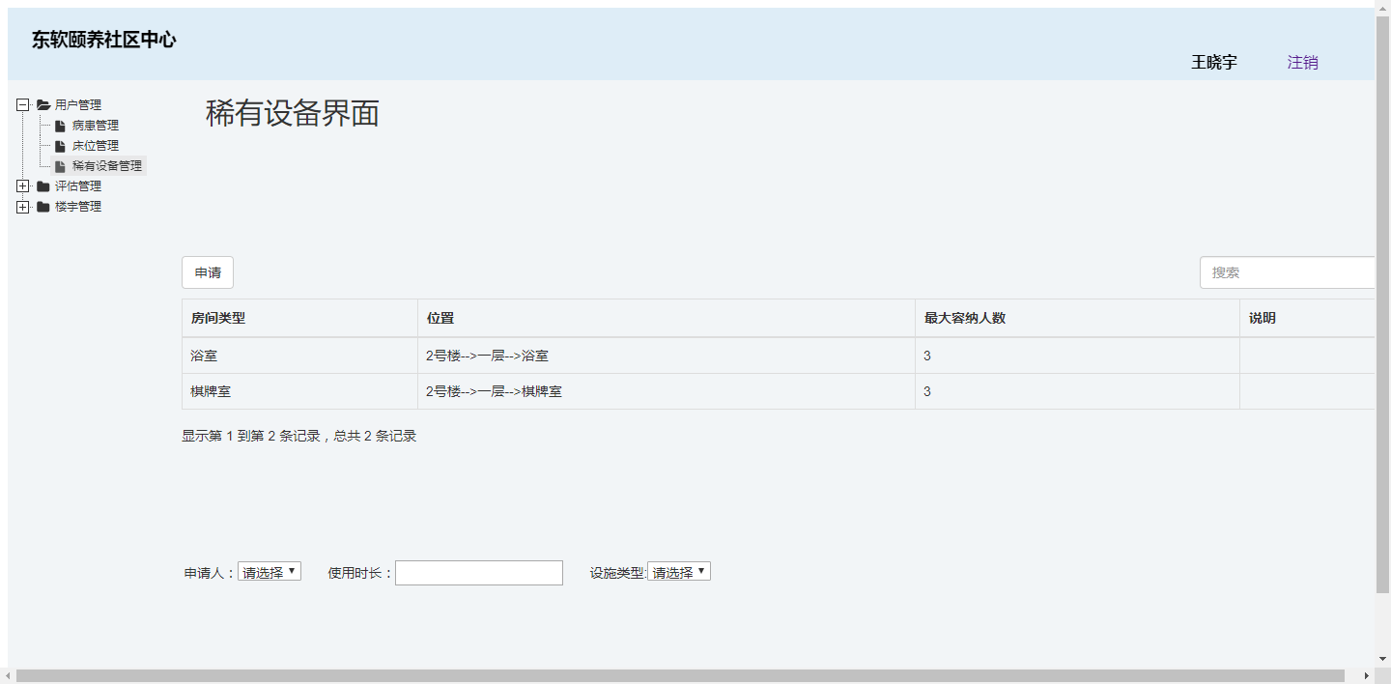

# 评估管理

## 模板管理

【应用场景】：用来生成用户评估的模板。

【操作描述】：增加，修改，删除，查询。

1. 增加：点击“新增”按钮，输入模板的名称，模板类型，点击“添加”按钮，选择需要添加的问题，点击“确定”按钮。成功为模板添加问题
2. 修改：选中相应的模板，可以修改模板的名称和类型，修改之后点击修改，修改对应的模板。
3. 删除：选中一条或多条数据，点击“删除”按钮，删除选中的数据。
4. 查询：在查询框中输入要查询的数据，鼠标移除自动查询问题表每个字段是否包含查询框的数据，如果包含，则显示查询的结果。

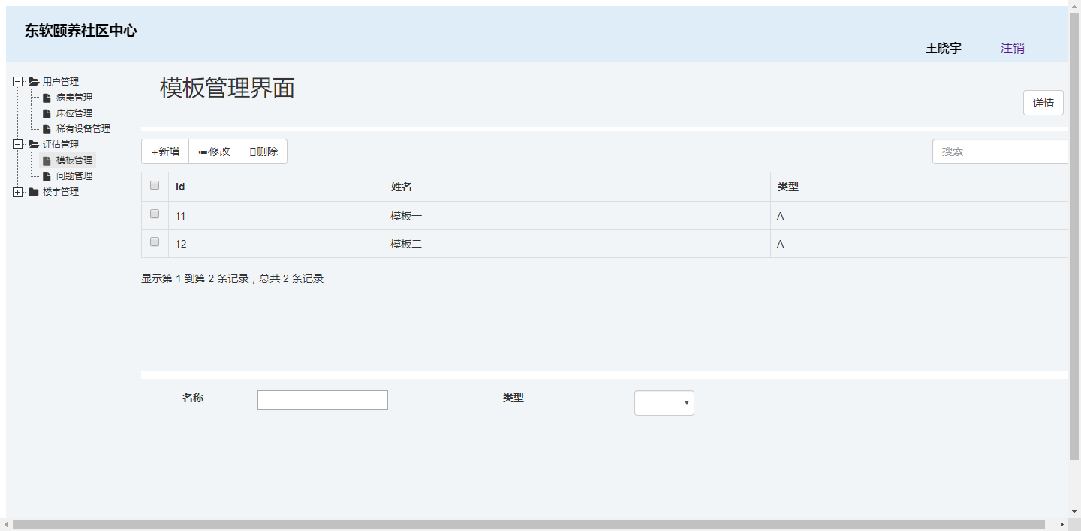

## 问题管理

【应用场景】：用来设置一些问题，为问题设置不同的答案，患者进行评估时选择不同的答案对应不同的分，根据最后的总得分来判断评估的高低。

【操作描述】：新增，修改，删除，查询。

1. 新增：点击“新增”按钮，输入相应的问题名，问题类型，问题对应的选项，点击“确定”按钮，生成问题。
2. 修改：选中一个问题，显示问题的全部信息，修改后点击“修改”按钮，修改完成，修改之后如果模板包含此问题，则问题自动修改。
3. 删除：选中一条或多条问题后，点击“删除”按钮，删除选中的所有问题，如果模板含有删除的问题，则自动删除模板中相应的问题。
4. 查询：在查询框中输入要查询的数据，鼠标移除自动查询问题表每个字段是否包含查询框的数据，如果包含，则显示查询的结果。

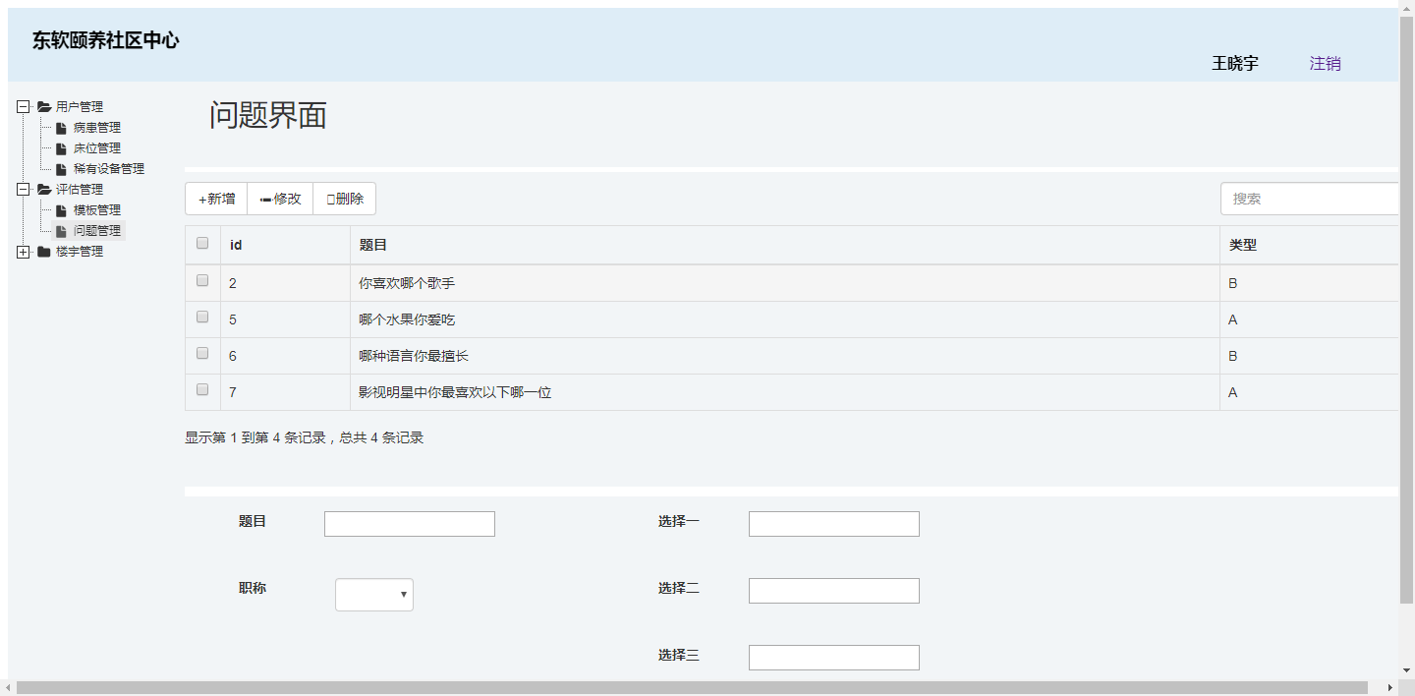

# 楼宇管理

## 楼宇管理

【应用场景】：用来维护所有楼，楼层，房间，床位的信息。

【操作描述】：新建，删除。

1. 新建：点击“新建”按钮，跳转新建页面，选择级联下拉框，如果只选择楼号，可以新建楼层，如果选择到楼层，可以新建房间，可以将房间设置为稀有房间或普通房间，普通房间不可以分配床位，普通房间可以分配床位，如果选择普通房间，可以在房间内新建床位，点击“确定”按钮，生成新建的楼层，房间或床位。
2. 删除：选择相应的楼，楼层，房间或床位。点击“删除”按钮，如果此节点是最后的节点，则可以删除，如果有子节点，则删除失败。

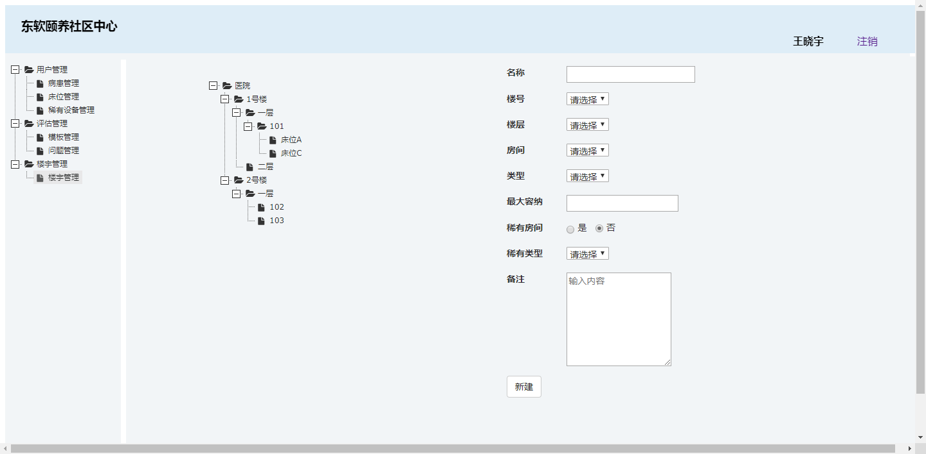

# 职工管理

## 医生管理

【应用场景】：用于超级管理员维护医生的全部信息，用户的信息包括登录名、密码、姓名、职称、出生日期、专长、联系电话和身份证。

【操作描述】：新增，修改，删除，查询。

1. 新增：点击“新增”按钮，只需输入用户名和密码，点击“确定”按钮，生成对应的信息。
2. 选择一个医生，输入姓名，职称，出生日期，专长，联系电话和身份证，点击“修改”按钮，将修改的数据存入数据库。
3. 删除：选中一个或多个医生后，点击“删除”按钮，删除选中的所有医生。
4. 查询：在查询框中输入要查询的数据，鼠标移除自动查询问题表每个字段是否包含查询框的数据，如果包含，则显示查询的结果。

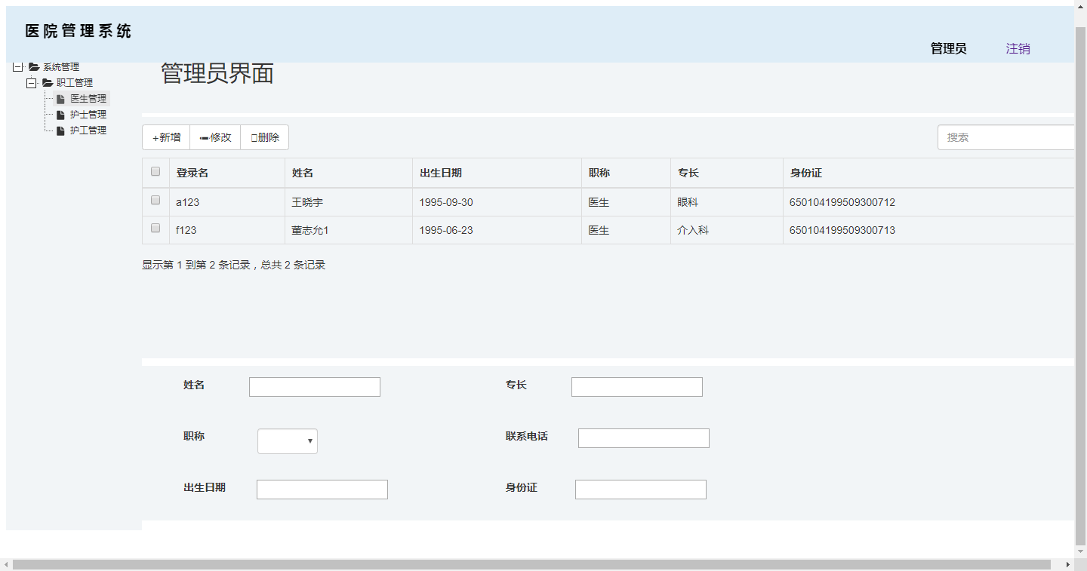

## 护士管理

【应用场景】：用于超级管理员维护护士的全部信息，用户的信息包括登录名、密码、姓名、职称、出生日期、专长、联系电话和身份证。

【操作描述】：新增，修改，删除，查询。

1. 新增：点击“新增”按钮，只需输入用户名和密码，点击“确定”按钮，生成对应的信息。
2. 修改：选择一个护士，输入姓名，职称，出生日期，专长，联系电话和身份证，点击“修改”按钮，将修改的数据存入数据库。
3. 删除：选中一个或多个护士后，点击“删除”按钮，删除选中的所有护士。
4. 查询：在查询框中输入要查询的数据，鼠标移除自动查询问题表每个字段是否包含查询框的数据，如果包含，则显示查询的结果。

## 护工管理

【应用场景】：用于超级管理员维护护工的全部信息，用户的信息包括登录名、密码、姓名、职称、出生日期、专长、联系电话和身份证。

【操作描述】：新增，修改，删除，查询。

1. 新增：点击“新增”按钮，只需输入用户名和密码，点击“确定”按钮，生成对应的信息。
2. 修改：选择一个护工，输入姓名，职称，出生日期，专长，联系电话和身份证，点击“修改”按钮，将修改的数据存入数据库。
3. 删除：选中一个或多个护工后，点击“删除”按钮，删除选中的所有护士。
4. 查询：在查询框中输入要查询的数据，鼠标移除自动查询问题表每个字段是否包含查询框的数据，如果包含，则显示查询的结果。

